# **Vertical de ahorro energético (Fases 1 y 2)**

# 1. PROGRAMA PRINCIPAL

El programa está diseñado para ser ejecutado varios minutos antes de cada hora del día mediante instrucción tipo “$ java -jar AquaSIG.jar” o bien con “$ sbt run”, es decir, se realiza una previsión de la siguiente hora a la que se encuentra el sistema. Para la ejecución del programa se realiza un mínimo tratamiento de los las variables de entorno, que deben especificar los datos de acceso a la base de datos (IP, puerto, nombre y esquema de la BD y credenciales de acceso).

En primer lugar se obtiene de la BD el listado de depósitos y otra información asociada (capacidad, umbrales mínimo y máximo, caudal de llenado, sectores que abastece, nivel al comienzo del día…). El objetivo es calcular el nivel actual de cada tanque, considerando los llenados planificados, los llenados de emergencia, y el consumo real de los sectores que abastece cada depósito. En cualquier hora de ejecución, si se rebasa el umbral mínimo de seguridad del tanque, o ha sido rebasado en el día en curso, se activa el motor de mantenimiento/emergencia. Sólo en el caso concreto ser el comienzo del día —hora 00:00— se activaran ambos planificadores, los cuales se encargan de calcular sus respectivas planificaciones para las siguientes 24 horas. El flujo general del programa está representado en la Figura 1.

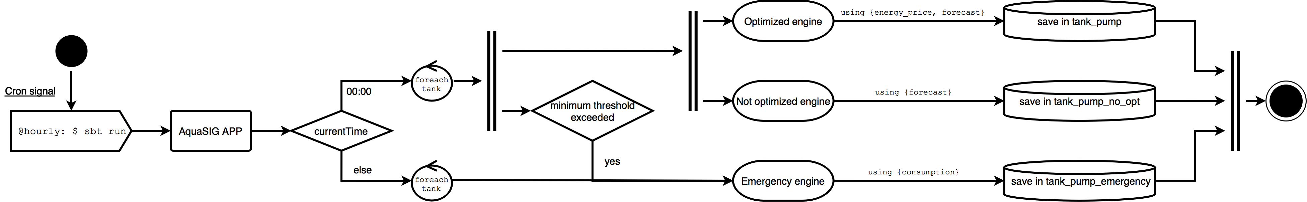

Figura 1. Diagrama de flujo que representa la lógica de la aplicación.

Existen dos tipos de planificadores, un planificador optimizado (teniendo en cuenta el precio de la energía eléctrica), y otro no optimizado, que planifica los llenados de los depósitos únicamente cuando alcanzan cierto nivel mínimo.

En los siguientes apartados se detalla en primer lugar los planificadores, y posteriormente se explica el motor de mantenimiento/emergencia. Además, se han incluido ejemplos de diferentes situaciones que soluciona cada planificador y el motor de emergencia.

**Nota:** Los tiempos de activación de la bomba de llenado se consideran minutos completos, es decir, se puede llenar durante 1min, 2min, 60min, pero no se puede 30seg o 1min y 30seg.

# 2. PLANIFICADOR NO OPTIMIZADO

## DESCRIPCIÓN DE LA LÓGICA DEL ALGORITMO

Para cada hora, conociendo la capacidad inicial (**m3_inicio**) y el consumo estimado en esa hora, se calcula la cantidad de agua del tanque al final de la hora (**m3_fin**), como puede verse en la . Esta Figura muestra la evolución de la capacidad del depósito, suponiendo una distribución uniforme del consumo que ha sido estimado para la hora en curso.

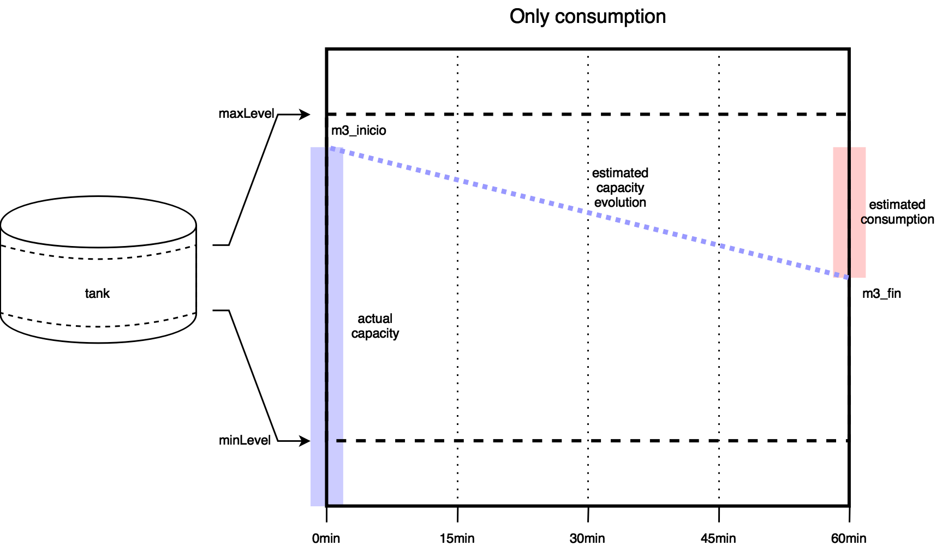

Figura 2. Evolución de la capacidad de un depósito en el que sólo se produce consumo

Si se va rebasar un umbral de seguridad (**min_level**) al finalizar la hora, se planifica un llenado completo del tanque, activando la bomba de llenado al inicio de la hora. La bomba deberá estar activada los minutos necesarios para alcanzar **max_level** sin llegar a rebasarlo. Esta situación se ve reflejada en la siguiente Figura 3, donde se muestra la evolución de la capacidad de un depósito después de llenarlo hasta el nivel máximo permitido, suponiendo una distribución lineal del consumo.

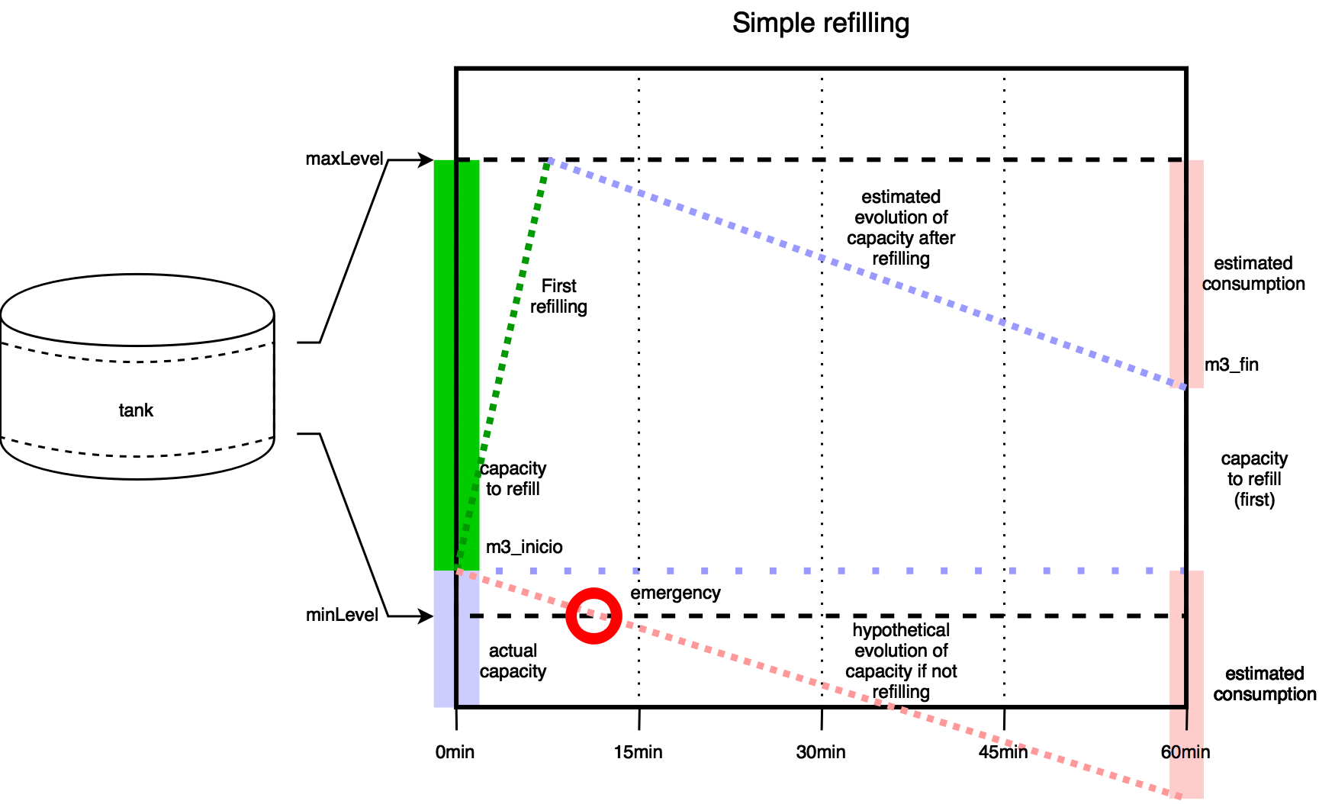

Figura 3. Evolución de la capacidad de un depósito al rebasar el umbral capacidad mínima.

Sin embargo, es posible que una hora de llenado no sea suficiente, por lo que se establece una variable que informa a siguiente iteración que la bomba aún sigue encendida.

Por consiguiente, en la siguiente hora, se comprueba la variable de estado de la iteración anterior. Si la bomba continúa encendida, conociendo la capacidad inicial de la hora actual (**m3_inicio**), se mantiene la bomba encendida los minutos necesarios para alcanzar **max_level** sin llegar a rebasarlo. Por tanto, al finalizar la hora habrá disminuido el nivel de agua la cantidad definida por el consumo en dicha hora.

### Caso de uso

Pongamos como ejemplo un tanque con una capacidad inicial de 1000m³ y una capacidad de llenado de 60m³/min:

|  |  |  |  |  |
| --- | --- | --- | --- | --- |
| **timestamp** | **consumption** | **m3_inicio** | **m3_fin** | **estado_anterior** |
| 2017-12-11 00:00:00 | 135.278 | 1000.000 | 864.722 | false |

Como la bomba está apagada, hay que comprobar si habrá agua suficiente al completar la hora. Considerando que el umbral de seguridad mínimo del tanque (**min_level**) son 1000m³, rebasaríamos dicho límite (**m3_fin**), por lo que debe llenarse el tanque al inicio de la hora. El llenado sería desde **m3_inicio** hasta **max_level** (4750m³), teniendo en cuenta el máximo son 60 minutos. Si se necesitase más tiempo (en este caso serían 62 minutos), la variable de mantener el llenado debe activarse para no detener el llenado al finalizar la hora.

|  |  |  |  |  |
| --- | --- | --- | --- | --- |
| **Timestamp para activar** | **Timestamp para detener** | **Minutos llenando** | **Mantener llenado** | **m3_fin_efectivo** |
| 2017-12-11 00:00:00 |  | 60 | true | 4464.722 |

Por tanto, en la siguiente iteración contamos contaremos con los siguientes datos:

|  |  |  |  |  |
| --- | --- | --- | --- | --- |
| **timestamp** | **consumption** | **m3_inicio** | **m3_fin** | **estado_anterior** |
| 2017-12-11 01:00:00 | 170.630 | 4464.722 | 4294.093 | true |

Como la bomba permanece encendida, no hace falta controlar el nivel al final (**m3_fin**). Directamente continuamos llenando el tanque hasta **max_level**, considerando que el depósito cuenta ahora con 4464.722m³, tras haberse producido el consumo de 864.722m³ de la hora anterior.

|  |  |  |  |  |
| --- | --- | --- | --- | --- |
| **Timestamp para activar** | **Timestamp para detener** | **Minutos llenando** | **Mantener llenado** | **m3_fin_efectivo** |
|  | 2017-12-11 01:04:00 | 4 | false | 4464.722 |

# 3. PLANIFICADOR OPTIMIZADO

## DESCRIPCIÓN DE LA LÓGICA DEL ALGORITMO

Partiendo de un instante inicial con cierta cantidad de agua en el tanque (**m3_inicio**), se calcula la cantidad de agua del tanque al final de cada hora (**m3_fin**), hasta que el tanque se quede sin agua. En esta **ventana** se comprueba si existe alguna hora futura en la que el precio de la energía es menor que el **precio_actual**. En el caso de las últimas horas del día, se considera que el día siguiente los precios se mantienen, lo que nos permitirá, por ejemplo, no llenar el depósito a las 23:00 porque se detecta una bajada de precio a la 01:00 del día siguiente.

Si no hay ningún candidato válido en la **ventana**, significa que el precio más bajo es ahora, por lo que es el momento de llenar el tanque hasta el nivel máximo **max_level**. Por tanto, en el instante inicial se activará la bomba, y se detendrá antes de sobrepasar el **max_level**. Además de alcanzar el **max_level** lo antes posible, en el intervalo de una hora se produce un **consumo** estimado, por lo que deberá ser rellenado antes de terminar la hora. De este modo, nos aseguramos de que, al finalizar la hora, el tanque está llenado al completo. Esta situación se detallará en el Caso de uso “LLENAR” con un ejemplo. En la se muestra la evolución de la capacidad de un depósito que tiene planificado un llenado completo porque el precio de la energía es el menor.

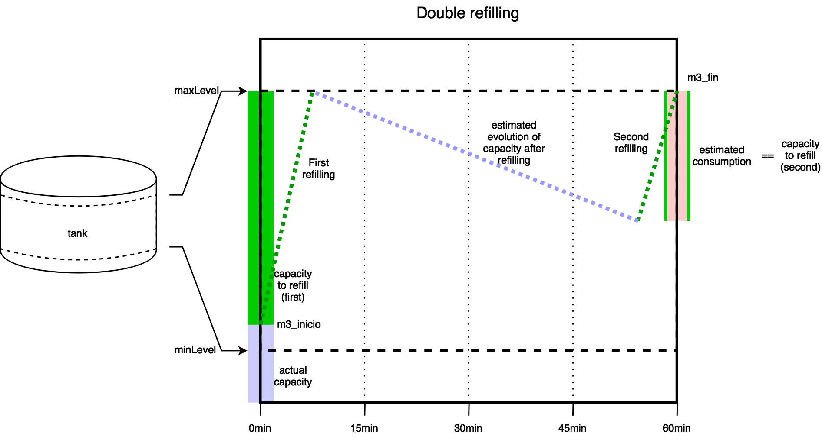

Figura 4. Evolución de la capacidad de un depósito al activar el llenado optimizado por el precio de la energía.

Por otro lado, en el caso de que no hubiese ningún candidato válido en la **ventana**, en principio significaría que, en cierto horizonte temporal, el precio de la energía va a bajar, por lo que no interesa llenar el tanque en la hora actual, por lo que únicamente se decrementará el **consumo** predicho para esta hora. Esta situación se detallará en el Caso de uso “ESPERAR” con un ejemplo.

No obstante, puede ocurrir que **m3_fin** al finalizar la hora rebase el nivel mínimo de seguridad del tanque, siendo necesario llenar un poco el tanque para asegurar el nivel mínimo al finalizar la hora. De este modo, se minimiza el gasto eléctrico, puesto que la **ventana** nos informa que dentro de poco el **precio** va a bajar, que sería el momento idóneo para llenar por completo el depósito. Esta situación se detallará en el Caso de uso “MANTENER NIVEL MÍNIMO” con un ejemplo.

### Caso de uso “LLENAR”

En la siguiente tabla se muestra, según el orden: la hora inicial, el precio de la energía, consumo esperado el intervalo de una hora, la capacidad del tanque al inicio de la hora, y la capacidad del tanque al finalizar la hora teniendo en cuenta el consumo estimado.

|  |  |  |  |  |
| --- | --- | --- | --- | --- |
| **timestamp** | **price** | **consumption** | **m3_inicio** | **m3_fin** |
| 2017-12-11 09:00:00 | 0.098 | 371.100 | 4716.108 | 4345.008 |

Como se indica en la tabla, al finalizar la hora marcada por **timestamp**, es decir, a las 10:00:00, se espera una capacidad resultante calculada en **m3_fin** de 4345.008m³ si no se produce ningún llenado y únicamente se produce un consumo definido por **consumption**.

Para saber si nos interesa llenar el tanque hasta su nivel máximo o no, se calcula una **ventana** de candidatos que nos permita para posponer el llenado de depósito. La ventana sería la siguiente:

|  |  |  |  |  |
| --- | --- | --- | --- | --- |
| **timestamp** | **price** | **consumption** | **m3_inicio** | **m3_fin** |
| 2017-12-11 10:00:00 | 0.113 | 361.774 | 4345.008 | 3983.234 |
| 2017-12-11 11:00:00 | 0.113 | 504.307 | 3983.234 | 3478.927 |
| 2017-12-11 12:00:00 | 0.113 | 682.367 | 3478.927 | 2796.560 |
| 2017-12-11 13:00:00 | 0.098 | 613.195 | 2796.560 | 2183.365 |
| 2017-12-11 14:00:00 | 0.098 | 564.974 | 2183.365 | 1618.392 |
| 2017-12-11 15:00:00 | 0.098 | 499.241 | 1618.392 | 1119.150 |
| 2017-12-11 16:00:00 | 0.098 | 426.140 | 1119.150 | 693.010 |
| 2017-12-11 17:00:00 | 0.098 | 573.834 | 693.010 | 119.176 |
| 2017-12-11 18:00:00 | 0.113 | 593.881 | 119.176 | -474.704 |

La ventana finaliza justo cuando el depósito se va a quedar sin agua, y los candidatos válidos son aquellas horas que tengan un precio de la electricidad más bajo que el actual. Como en la hora actual hay un precio de 0.098€/kWh, y ningún candidato ofrece un precio mejor, es un buen momento para llenar el tanque.

Los llenados completos del tanque se producen en dos tiempos, uno al inicio de la hora y otro al final. Primero se estudia el instante inicial.

Desde **m3_inicio** (1000m³) hasta **max_level** (4750m³) hay una diferencia de 33.892m³. Deberíamos llenar capacidad restante, pero la capacidad de la bomba (**pump_flow**) es de 60m³/min, por lo que no podremos llenar el depósito hasta que no se efectúe el consumo estimado. Por tanto, contamos con 4716.108m³ en el depósito.

|  |  |  |  |
| --- | --- | --- | --- |
| **Timestamp para activar** | **Timestamp para detener** | **Minutos llenando** | **m3_pausa** |
|  |  | 0 | 4716.108 |

En el estudio del instante final es cuando tenemos en cuenta el consumo estimado, y se calcularán los tiempos de activación y detención de la bomba que nos permita terminar la hora lo más cerca posible de **max_level**.

|  |  |  |  |
| --- | --- | --- | --- |
| **Timestamp para activar** | **Timestamp para detener** | **Minutos llenando** | **m3_fin_efectivo** |
| 2017-12-11 09:54:00 | 2017-12-11 10:00:00 | 6 | 4705.008 |

Como se ha estimado **m3_fin** de 4345.008m³ tras un consumo de 371.100m³, ahora tenemos 404.992m³ de diferencia hasta **max_level**, lo que nos permite llenar el depósito durante 6 minutos, y terminando con una capacidad efectiva de 4705.008m³, que será la capacidad inicial para el estudio del siguiente intervalo horario.

### Caso de uso “ESPERAR”

Continuando por el caso anterior, ahora avanzamos hasta las 10:00, como muestra la siguiente tabla:

|  |  |  |  |  |
| --- | --- | --- | --- | --- |
| **timestamp** | **price** | **consumption** | **m3_inicio** | **m3_fin** |
| 2017-12-11 10:00:00 | 0.113 | 361.774 | 4705.008 | 4343.234 |

Del mismo modo, comprobamos la ventana en busca de una hora con menor precio que el actual.

|  |  |  |  |  |
| --- | --- | --- | --- | --- |
| **timestamp** | **price** | **consumption** | **m3_inicio** | **m3_fin** |
| 2017-12-11 11:00:00 | 0.113 | 504.307 | 4343.234 | 3838.927 |
| 2017-12-11 12:00:00 | 0.113 | 682.367 | 3838.927 | 3156.560 |
| **2017-12-11 13:00:00** | **0.098** | **613.195** | **3156.560** | **2543.365** |
| **2017-12-11 14:00:00** | **0.098** | **564.974** | **2543.365** | **1978.391** |
| **2017-12-11 15:00:00** | **0.098** | **499.241** | **1978.391** | **1479.150** |
| **2017-12-11 16:00:00** | **0.098** | **426.140** | **1479.150** | **1053.010** |
| **2017-12-11 17:00:00** | **0.098** | **573.834** | **1053.010** | **479.176** |
| 2017-12-11 18:00:00 | 0.113 | 593.881 | 479.176 | -114.705 |

Como vemos, en la tabla, a las 13:00 se espera un precio menor que el actual, y puesto que hay capacidad para terminar esta hora, el algoritmo avanza hasta las 13:00 sin realizar ningún llenado.

Por tanto, a las 13:00 la situación será la siguiente:

|  |  |  |  |  |
| --- | --- | --- | --- | --- |
| **timestamp** | **price** | **consumption** | **m3_inicio** | **m3_fin** |
| 2017-12-11 13:00:00 | 0.098 | 613.195 | 3156.560 | 2543.365 |

Esta situación volverá a ser un caso de llenar completamente el depósito, y después se suceden varias horas sin llegar el tanque. La siguiente situación nueva se producirá a las 21:00 del mismo día, que será detallada en el siguiente apartado “MANTENER NIVEL MÍNIMO”.

### Caso de uso “MANTENER NIVEL MÍNIMO”

Siguiendo con el ejemplo, a las 21:00 tenemos la siguiente situación:

|  |  |  |  |  |
| --- | --- | --- | --- | --- |
| **timestamp** | **price** | **consumption** | **m3_inicio** | **m3_fin** |
| 2017-12-11 21:00:00 | 0.098 | 368.508 | 1111.432 | 742.925 |

En esta ocasión la ventana de posibles candidatos quedaría de la siguiente forma:

|  |  |  |  |  |
| --- | --- | --- | --- | --- |
| **timestamp** | **price** | **consumption** | **m3_inicio** | **m3_fin** |
| 2017-12-11 21:00:00 | 0.098 | 368.508 | 1111.432 | 742.925 |
| 2017-12-11 22:00:00 | 0.098 | 279.211 | 742.925 | 463.713 |
| 2017-12-11 23:00:00 | 0.098 | 225.642 | 463.713 | 238.071 |
| **2017-12-12 00:00:00** | **0.063** | **172.814** | **238.071** | **65.257** |
| **2017-12-12 01:00:00** | **0.063** | **192.922** | **65.257** | **-127.665** |

Como vemos, a las 00:00 del día siguiente el precio de la energía es menor que el actual, por lo que es preferible no llenar el tanque. No obstante, el la capacidad final estimada por **m3_fin** es de 742.925m³, lo cual rebasaría el umbral de seguridad **min_level** establecido en 1000m³. Por ello, es necesario llenar un poco el tanque para mantener el nivel mínimo.

Si no llenamos rápido el depósito, podríamos rebasar el umbral **min_level**. Es por ello por lo que se considera necesario reponer ese consumo rápidamente desde el instante inicial. Como la diferencia hasta **min_level** es de 257.075m³, y la bomba llena a 60m³/min, si activamos la bomba durante 5 minutos terminamos con 1411.432m³ antes de que se efectúe el consumo esperado, lo cual nos garantiza que, al producirse dicho consumo, al finalizar la hora contaremos aún con 1042.925m³ en el depósito.

|  |  |  |  |
| --- | --- | --- | --- |
| **Timestamp para activar** | **Timestamp para detener** | **Minutos llenando** | **m3_fin_efectivo** |
| 2017-12-11 21:00:00 | 2017-12-11 21:05:00 | 5 | 1042.925 |

Esta situación se mantiene en las horas posteriores, realizando llenados parciales para mantener un nivel mínimo, hasta que se alcancen las 00:00 del día siguiente, momento en el que el precio de la energía es mínimo, y se realizará un llenado completo del depósito.

# 4. MOTOR DE MANTENIMIENTO/EMERGENCIA

## DESCRIPCIÓN DE LA LÓGICA DEL ALGORITMO

Antes de invocar al motor de mantenimiento/emergencia de un depósito, es necesario conocer el estado del tanque. En primer lugar se obtiene de la BD el estado en el que el depósito comenzó el día, consultando el **start_level** correspondiente para el día en curso. Además, se obtienen de la BD los sectores que abastece, y con ello se calcula además el nivel actual del depósito, teniendo en cuenta el estado inicial, los llenados planificados, y los de emergencia.

En primer lugar, en el motor de mantenimiento/emergencia se comprueba si en el curso del día, ya ha habido una emergencia anteriormente en el día en curso o no. Si no hay una emergencia previa, el motor de mantenimiento se encarga de comprobar que el nivel actual es válido (entendiéndose que la planificación predicha está ajustada al consumo real). En caso de que se haya rebasado el umbral mínimo de seguridad, se calculan los minutos necesarios de activación de la bomba de llenado para alcanzar la capacidad máxima permitida.

En el caso de que en el transcurso del día ya se hubiese activado un llenado de emergencia, se comprueba el último registro de emergencia (tabla **tank_pump_emergency**) para saber si el llenado sigue activo o no. Si el llenado sigue activo, se mantendrá los minutos necesarios para alcanzar **max_level**, y si la bomba estaba parada, significa que se ha producido un nuevo estado de emergencia, por lo que se planifica otro llenado de emergencia, activando la bomba en el instante actual, e igualmente, planificando la detención del llenado si se alcanza el nivel máximo en menos de 60 minutos.

A continuación se detallan las posibles situaciones mediante diferentes casos de uso, considerando un depósito con las siguientes características:

|  |  |  |  |
| --- | --- | --- | --- |
| **Capacity (m³)** | **min_level (%)** | **max_level (%)** | **pump_flow (m³/h)** |
| 5000 | 20 | 95 | 3600 |

### Caso de uso “INTERRUPCIÓN DE LA PLANIFICACIÓN”

En este caso, el día en curso fue planificado según el algoritmo optimizado, pero un consumo no esperado a las 20:00 provoca la activación del motor de emergencia. A las 21:00 se detecta que la capacidad actual es inferior al umbral, por lo que se registra en la BD que se active el llenado, terminando la hora con 4355.556m³ en el depósito. El llenado debe continuar 12 minutos más durante la hora siguiente para alcanzar el máximo del depósito, terminando con 4730.605m³, por lo que se registra la detención del llenado en la BD para las 21:12.

|  |  |  |  |  |  |
| --- | --- | --- | --- | --- | --- |
| **timestamp** | **forecast** | **consumption** | **currentLevel** | **minutos llenados planificados** | **minutos llenado emergencia** |
| 2018-01-04 20:00:00 | 605.665 | 692.698 | 1268.254 | 3 |  |
| 2018-01-04 21:00:00 | 344.951 | 344.951 | 755.556 |  | 60 |
| 2018-01-04 22:00:00 | 86.789 | 86.789 | 4010.605 |  | 12 |

Una vez alcanzado el máximo, el motor de mantenimiento/emergencia permanecerá atento a la capacidad del tanque para volver a llenar el depósito cuando vuelva a rebasarse el umbral mínimo de capacidad.